FUNZIONI ALGEBRICHE
$$\underset{x→+∞}{\text{lim}}x^{n}\text{=+}∞(\text{con}n\text{pari})$$
$$\underset{x→−∞}{\text{lim}}x^{n}\text{=+}∞(\text{con}n\text{pari})$$

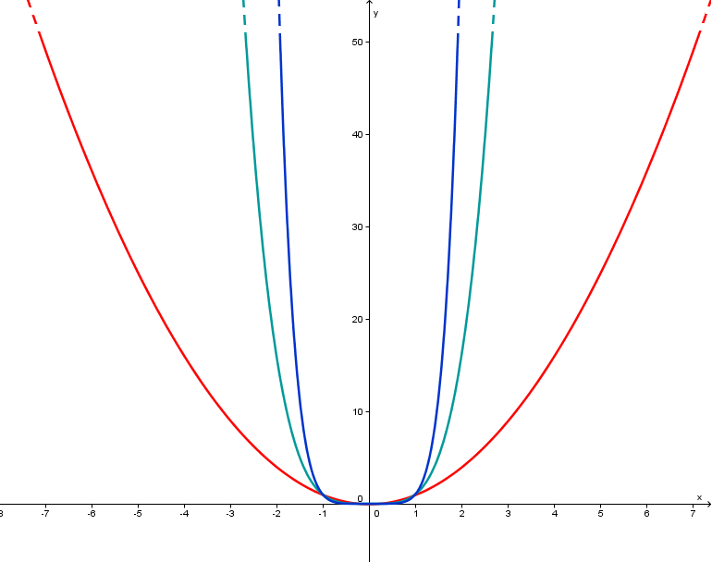
$$y=x^{2}$$
$$y=x^{4}$$
$$y=x^{6}$$

$$\underset{x→+∞}{\text{lim}}x^{n}\text{=+}∞(\text{con}n\text{dispari})$$

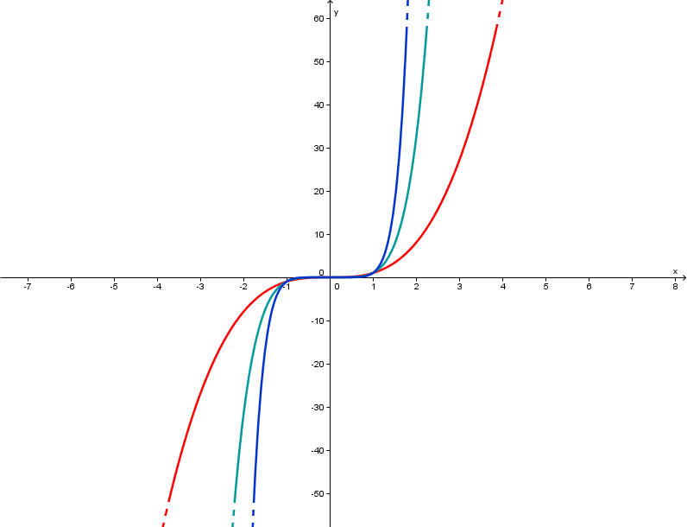
$$y=x^{3}$$
$$y=x^{5}$$
$$y=x^{7}$$
$$\underset{x→−∞}{\text{lim}}x^{n}=−∞(\text{con}n\text{dispari})$$
FUNZIONI LOGARITMICHE

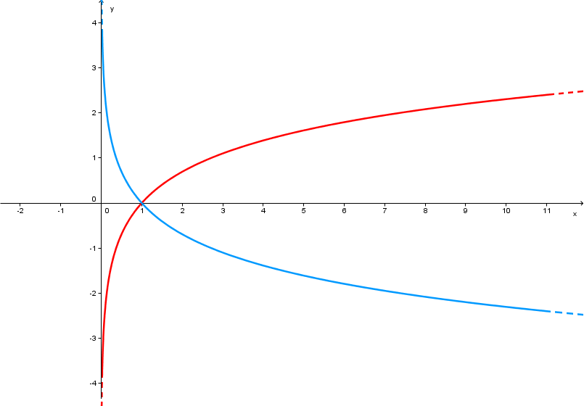
$$\underset{x→+∞}{\text{lim}}{\text{log}}_{a}x\text{=+}∞$$
$$\underset{x→0^{+}}{\text{lim}}{\text{log}}_{a}x=−∞$$
$$y={\text{log}}_{a}x\text{con}a>1$$
$$y={\text{log}}_{a}x\text{con}0<a<1$$
$$\underset{x→0^{+}}{\text{lim}}{\text{log}}_{a}x\text{=+}∞$$
$$\underset{x→+∞}{\text{lim}}{\text{log}}_{a}x=−∞$$

Osservazioni:
- Non si può calcolare il limite delle funzioni logaritmiche per $x→−∞$ e $x→0^{−}$, perchè non esistono le funzioni per x<0 (il dominio è l’insieme dei numeri reali positivi, 0 escluso)
- I logaritmi in base 10 ed e (numero di Nepero) rientrano entrambi nel caso a>1, cioè la linea rossa

FUNZIONI ESPONENZIALI

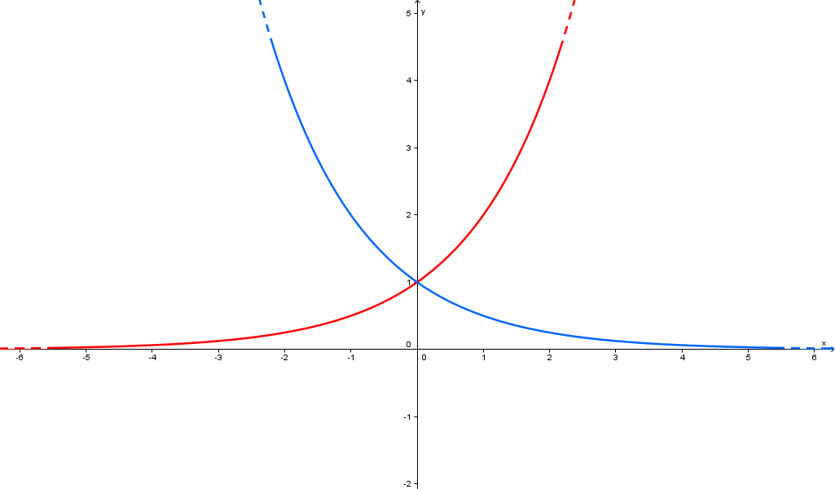
$$y=a^{x}\text{con}a>1$$
$$y=a^{x}\text{con}0<a<1$$
$$\underset{x→+∞}{\text{lim}}a^{x}\text{=+}∞$$
$$\underset{x→−∞}{\text{lim}}a^{x}=0$$
$$\underset{x→−∞}{\text{lim}}a^{x}\text{=+}∞$$
$$\underset{x→+∞}{\text{lim}}a^{x}=0$$
Osservazione:
- Gli esponenziali in base 10 ed e (numero di Nepero) rientrano entrambi nel caso a>1, cioè la linea rossa
FUNZIONI GONIOMETRICHE

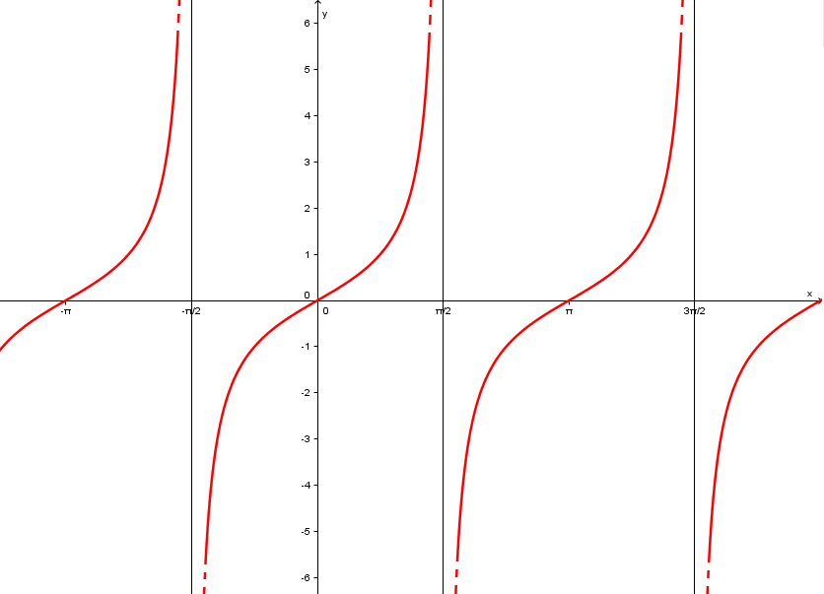
$$y=\text{tan}(x)$$
$$\underset{x→{\frac{π}{2}}^{−}}{\text{lim}}\text{tan}(x)\text{=+}∞$$
$$\underset{x→{\frac{π}{2}}^{+}}{\text{lim}}\text{tan}(x)=−∞$$

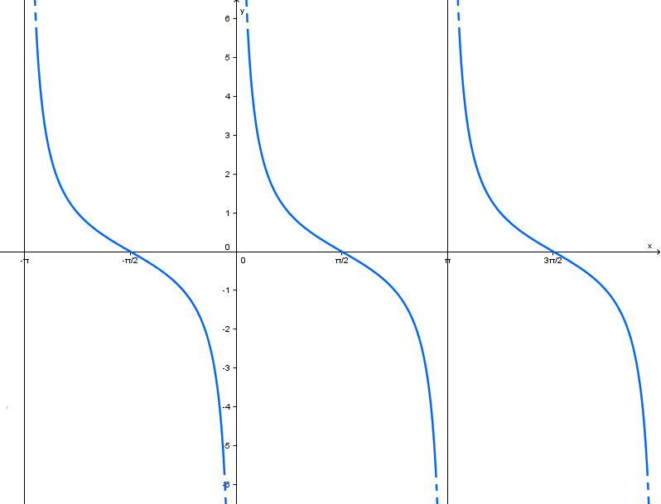
$$y=\text{cot}\text{an}(x)$$
$$\underset{x→0^{−}}{\text{lim}}\text{cot}\text{an}(x)=−∞$$
$$\underset{x→0^{+}}{\text{lim}}\text{cot}\text{an}(x)\text{=+}∞$$
Osservazione:
- Poichè entrambe le funzioni sono periodiche, i limiti indicati valgono ogni π radianti (180°)

